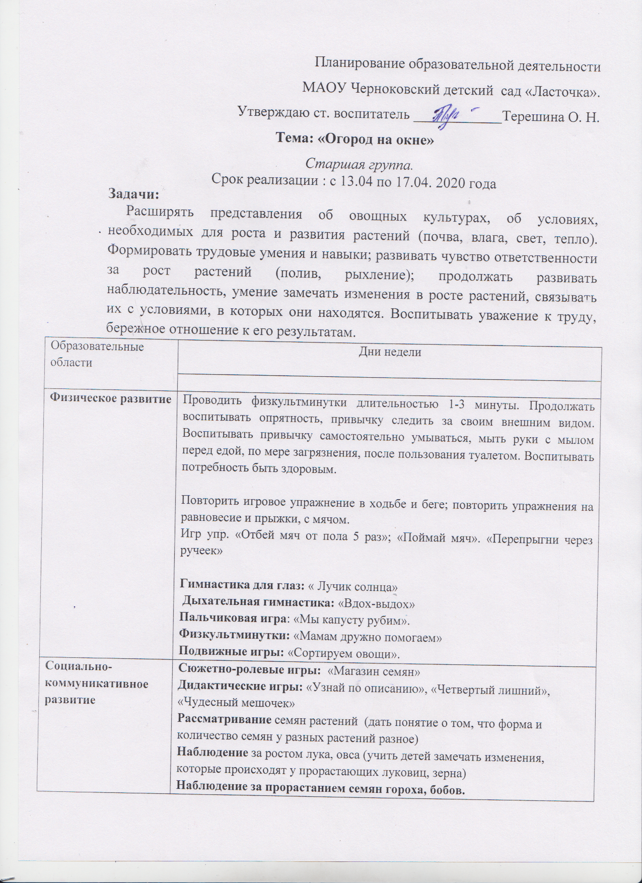
Познавательное развитие | Формирование целостной картины мира, расширение кругозора.  Предметное и социальное окружение.  Предложить родителям побеседовать с ребенком на тему «Огород на окне»  Задачи: обогатить и уточнить знания детей о выращивании растений; подвести детей к пониманию условий, необходимых для успешного развития растений.  Формирование элементарных математических представлений.  Игровая деятельность «дни недели»  Задачи: Продолжать учить составлять и решать простые арифметические задачи на сложение и вычитание чисел в пределах 10; Упражнять в умении ориентироваться на листе бумаги в клетку. Развивать умение последовательно называть дни недели, месяцы и времена года.. Развивать память, внимание, логическое мышление.  Предложить родителям поиграть с детьми в такие игры: «Сосчитай до 10;20», «Сколько будет..», «Назови дни недели», «Рисуем по клеточкам»  Конструирование «Бабушкин огород»  Задачи: Продолжать развивать умение создавать разнообразные постройки и конструкции. Закреплять умение строить по схеме, самостоятельно подбирать необходимый строительный материал.
Речевое развитие | Чтение сказки «Снегурочка»  Задачи: Познакомить детей с народной сказкой, с образом Снегурочки.  Предложить родителям прочитать сказку
«Художественно – эстетическое развитие» | Рисование « Лук-лучок», «Пасха», «Пасхальное яйцо»  Рисование по замыслу  Задачи: Закреплять умение рисовать по собственному замыслу, самостоятельно продумывать содержание, композицию рисунка, подбирать материал для рисования, доводить задуманное до конца. Развивать творчество, воображение.  Лепка «Пасхальное яйцо»  Аппликация « Овощи на тарелке»  Задачи: Закреплять умение разрезать бумагу на короткие и длинные полоски; вырезать круг из квадрата, овал из прямоугольника
Чтение | Предложить родителям список литературы для чтения  Отрывок из сказки «Приключения Чиполлино» Родари Джонни; Сказка «Вершки и корешки»; р.н.с. «Репка»; белорусская сказка «Пых»;  Заучивание стихотворения А.Барто «Огуречик, огуречик»  Отгадывание загадок об овощах, о цветах.  Два дня в неделю чтение по выбору детей.
Безопасность | Предложить родителям побеседовать на тему «Грязные руки»  Задачи: объяснить ребенку как влияет качество мытья рук на здоровье человека, донести до ребенка к чему может привести несоблюдение правил личной гигиены..
Наблюдения | Наблюдение за изменениями в природе (день прибывает, солнце начинает пригревать, побежали ручьи).  Наблюдение за погодой (ветром, облаками)
«Труд» | Посадка семян овощей, цветов (обогащать личный трудовой опыт в процессе работы). Закреплять умение выполнять различные поручения, связанные с уходом за рассадой (поливать, рыхлить почву).  Закреплять умение замечать и самостоятельно устранять непорядок в своем внешнем виде.
Самостоятельная деятельность | Рассматривание иллюстраций «Семена овощей»; «Что растет на огороде», Настольные игры, домино, мозаика, настольный конструктор.  Рисование: «овощи», обведи через трафарет и раскрась;  лепка: «цветы»  аппликация: по замыслу
Взаимодействие с семьями детей | Создание мини огорода на подоконнике.  Рекомендации родителям пособий для домашних занятий с детьми  Рекомендации родителям по домашнему чтению

